**附件：两病村医报销流程指引**

1、打开清远村医保APP

对针对已办理高血压、糖尿病门诊特定病种的病人点击页面左下方的“门诊慢病”模块进行医保结算：

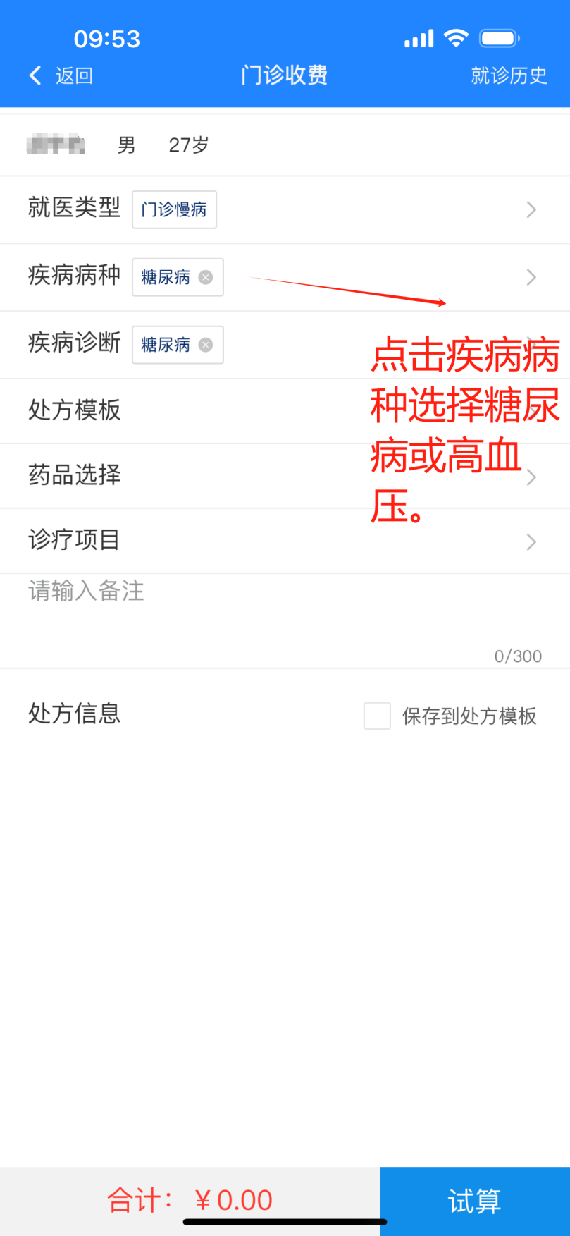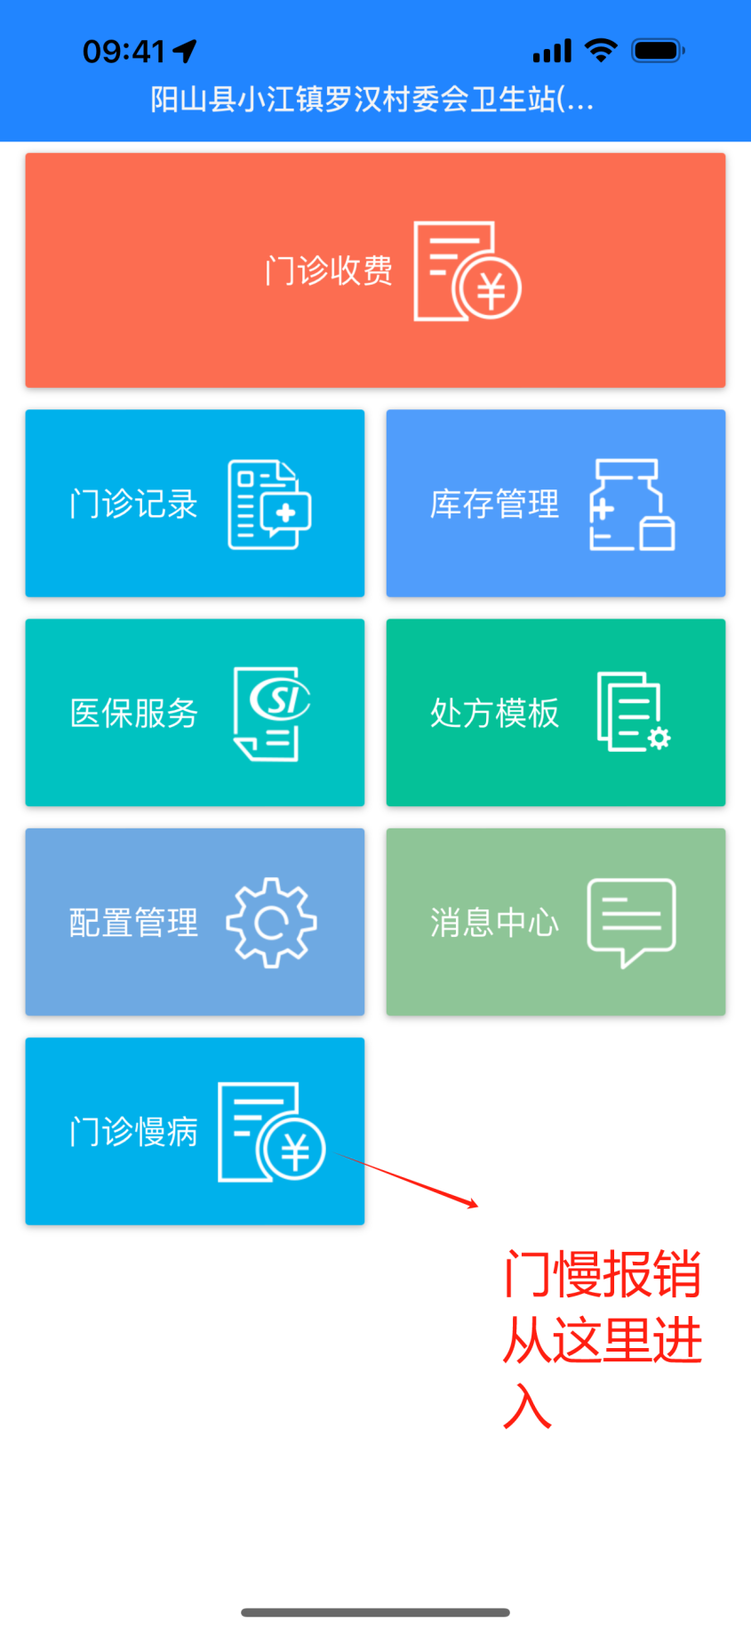

2、根据病人实际情况在“疾病病种”中选择“糖尿病”或“高血压”即可。其余就医登记和开具处方等操作与普通病人一致。